# KATECHEZA: klasa IV

TEMAT: **JEZUS UCZY MNIE ZAUFANIA**

Katechizm – str.165

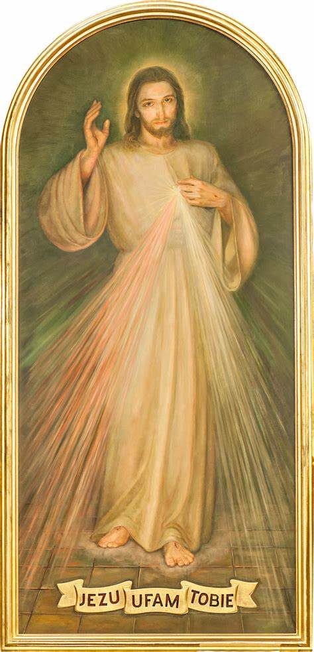

Wprowadzeniem do dzisiejszego tematu niech będzie obraz Pana Jezusa Miłosiernego.

A teraz znajdź sobie lub przywołaj w pamięci ten słynny i cudowny obraz JEZU UFAM TOBIE.

* Gdzie on znajduje się w naszym kościele?
* Kogo ten obraz przedstawia?
* Czy potrafisz omówić istotne szczegóły tego obrazu? Jest on również w twoim katechizmie, a być może i na ścianie w twoim domu.
* Z jaką świętą zakonnicą kojarzysz ten obraz?
* Jaka jest geneza tego obrazu?
* Przypomnij sobie – jak nazywa się święto, które obchodzimy w drugą niedzielę po Wielkanocy? To święto uroczyście ogłosił papież św. Jan Paweł II w roku 2000.

A teraz przeczytaj uważnie następujący fragment Ewangelii: Mk 1,16-20 (w katechizmie na str.165). Jest to opis powołania pierwszych uczniów.

* Wymień imiona pierwszych uczniów powołanych przez Jezusa!
* Jakimi słowami zwrócił się Jezus do tych mężczyzn,, gdy ich powoływał?
* Jak zachowali się oni, gdy usłyszeli zaproszenie Jezusa?
* Dlaczego tak postąpili? Co ich kierowało?
* A jak ty byś się zachował w podobnej sytuacji, gdyby Jezus przechodził i zaprosił cię?

Każdy, do kogo Jezus kieruje słowa zaproszenia: „PÓJDŹ ZA MNĄ!” wykazuje się dużą odwagą i wielkim zaufaniem względem Jezusa. Oni nie wiedzieli, co ich spotka, gdy pójdą przez życie z Jezusem. Musieli porzucić dawne życie, często bezpieczne i bogate, a iść w nieznane. Zaryzykowali, bo uwierzyli Jezusowi – i jak wiemy – nie zawiedli się, choć za swoją wierność Jezusowi ostatecznie zapłacili najwyższą cenę: męczeństwo. Ale jednocześnie otrzymali największą nagrodę: NIEBO. Czy warto było?

A jak to jest z zaufaniem w codziennym życiu? Komu można zaufać i dlaczego? A komu byś nie zaufał i dlaczego? Niech ci w daniu odpowiedzi pomoże uważna lektura opowiadania o turyście na stronie 166 w katechizmie.

Jednym ze sposobów zaufania Jezusowi jest częste przystępowanie do sakramentu pokuty i pojednania. Przypomnij sobie pięć warunków dobrej spowiedzi. Zastanów się, który z nich najbardziej mówi o zaufaniu Jezusowi? To właśnie „szczera spowiedź”.

Podczas spowiedzi mówimy szczerze Jezusowi o wszystkim, bo ufamy Mu jak najlepszemu Przyjacielowi. Jezus często zapewniał, że nikt (nawet największy grzesznik) nie musi się Go lękać, bo Bóg jest miłością i zależy Mu na zbawieniu każdego człowieka.

Ta szczerość jest wyrazem zaufania, a jednocześnie warunkiem dobrej i ważnej spowiedzi oraz otrzymania przebaczenia grzechów. Przeciwnie – brak szczerości a tym bardziej zatajenie grzechu – to najprostsza droga do spowiedzi nieważnej i świętokradzkiej, której konsekwencją jest brak odpuszczenia grzechów i jeszcze większe trwanie w przyjaźni z szatanem. Sama spowiedź świętokradzka jest grzechem śmiertelnym.

# NOTATKA:

**Podczas spowiedzi mówimy szczerze Jezusowi o wszystkim, bo ufamy Mu jak najlepszemu Przyjacielowi. Jezus często zapewniał, że nikt (nawet największy grzesznik) nie musi się Go lękać, bo Bóg jest miłością i zależy Mu na zbawieniu każdego człowieka.**

# Ta szczerość jest wyrazem zaufania, a jednocześnie warunkiem dobrej i ważnej spowiedzi oraz otrzymania przebaczenia grzechów.

**Pozdrawiam Was WSZYSTKICH BARDZO SERDECZNIE**

**Ks. Józef Durlak ☺☺**